|  |  |  |
| --- | --- | --- |
| Datum:  **15.2.2024** | **SPŠ CHOMUTOV** | Třída:  **A4** |
| Číslo úlohy:  **17.** | **Programování AMS – digitální filtr (Keysight VEE)** | Příjmení:  **Lacek** |

**Zadání:**

V HP-VEE vytvořte program realizující číslicový filtr IIR, kterým odstraníte ze sinusového zdroje signálu frekvence 800 Hz šum. Šum je přičten k užitečnému signálu v transformátoru a simuluje přenosovou trasu, na které může k podobnému „znehodnocení“ dojít. Výsledkem práce budou časové průběhy na vstupu a výstupu filtru.

**Schéma:**

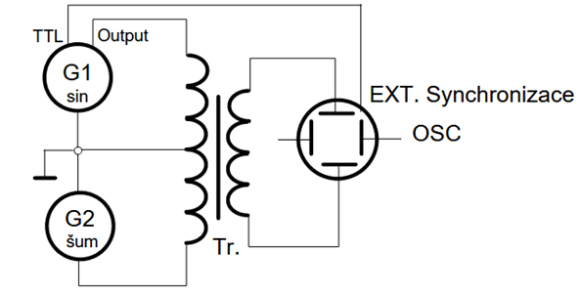

**Tabulka přístrojů:**

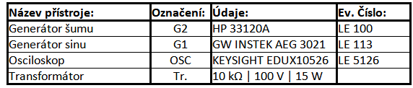

**Teorie:**

Filtr napěťového signálu pomocí Yule-Walkerovy metody je technika používaná k analýze a úpravě napěťových signálů pomocí autoregresního modelu. Tato metoda se často používá v digitálním zpracování signálů a elektroinženýrství k odstranění nežádoucích složek signálu nebo k zlepšení kvality signálu.

Proces filtrace napěťového signálu pomocí Yule-Walkerovy metody začíná sběrem vzorků signálu. Poté se provede odhad koeficientů autoregresního modelu (AR modelu) pomocí Yule-Walkerových rovnic, které jsou odvozeny z kovariančních vztahů mezi vzorky signálu. Tyto rovnice umožňují odhadnout parametry AR modelu, což jsou koeficienty předchozích hodnot signálu, které jsou použity k predikci aktuální hodnoty signálu.

Po odhadu koeficientů AR modelu se provede filtrace signálu pomocí tohoto modelu. To znamená, že se aplikuje AR filtr na napěťový signál, což má za následek odstranění určitých frekvenčních složek, rušení nebo úpravu tvaru signálu podle potřeby.

Výsledkem je filtrovaný napěťový signál, který může být použit pro různé aplikace v elektroinženýrství, jako je zpracování řeči, komunikace, biomedicínské inženýrství a další. Použití Yule-Walkerovy metody umožňuje efektivní a flexibilní filtraci napěťových signálů s ohledem na konkrétní potřeby a požadavky aplikace.

**Yule-Walkerovy rovnice pro filtr 6. řádu**

Autokovariační funkce poskytuje informaci o míře korelace mezi hodnotami signálu, které jsou vzdáleny o časový posun *k*

**Postup:**

1. Zapojíme obvod. Transformátor s rozděleným primárním vinutím, na kterém je připojen generátor sinusového signálu a generátor šumu. Na sekundárním vinutí je připojen osciloskop.
2. V programu nejprve přečteme data z osciloskopu
3. Zjistíme si počet dat, časovou základnu a vzorkovací frekvenci
4. Určíme si parametry filtru a pomocí funkce „yulewalk()“ vypočítáme koeficienty
5. V programu vytvoříme samotný filtr a přefiltrujeme signál

**Výpis programu:**

1. Ovládání osciloskopu

Skenovat 2000 bodů

Ve formátu ASCII

Z kanálu 1

Načtení pole o velikosti 2001 (hlavička + 2000 bodů)

Načtení velikosti časové základny

1. Zjištění velikosti pole – 1
2. Odstranění hlavičky pole
3. K hodnotám v poli se přidá čas, aby se mohl vykreslit průběh napětí v závislosti na čase
4. Vypočítání vzorkovací frekvence
5. Zobrazení nefiltrovaného průběhu
6. Výpočet posledního indexu bodu v poli bodů
7. Zadání nejnižší frekvence pro filtr
8. Zadání 2. frekvence pro filtr
9. Vydělení polovinou vzorkovací frekvence
10. Zadání 3. frekvence pro filtr
11. Vydělení polovinou vzorkovací frekvence
12. Zadání nejvyšší frekvence pro filtr
13. Zadání řádu filtru
14. Vytvoření pole frekvencí
15. Pole, které říká, že chceme dolní propusť
16. Výpočet koeficientů pro filtr pomocí funkce yulewalk()
17. Cyklus pro každý vzorek v poli
18. Záporná zpětná vazba a zesílení signálů ve zpětný vazbě
19. 0 na „oživení“ filtru
20. Posuvný registr
21. Zesílení výstupních signálů a jejich součet
22. Vytvoření pole vyfiltrovaných hodnot
23. K hodnotám v poli se přidá čas, aby se mohl vykreslit průběh napětí v závislosti na čase
24. Zobrazení vyfiltrovaného průběhu

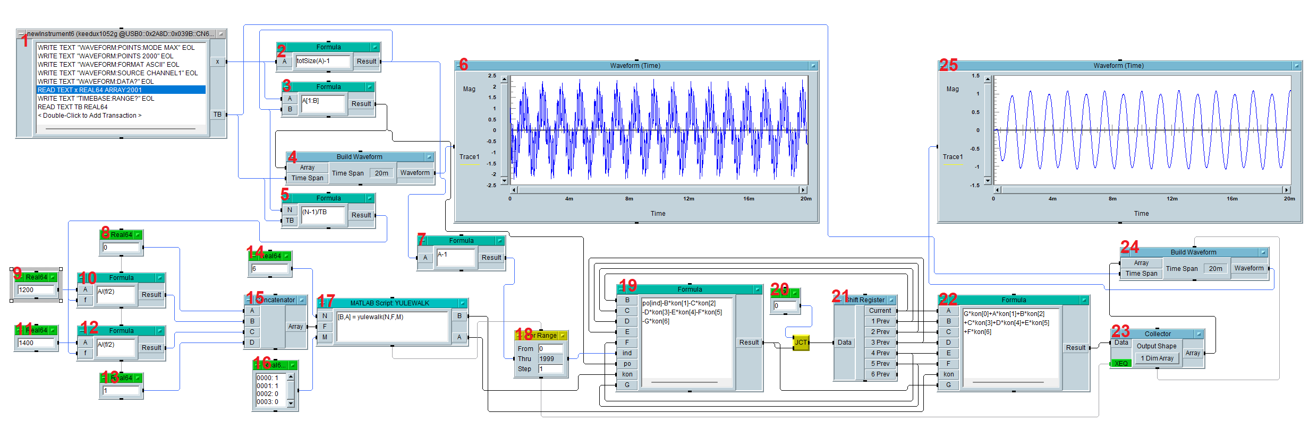

**Graf:**

Signál s naindukovaným šumem

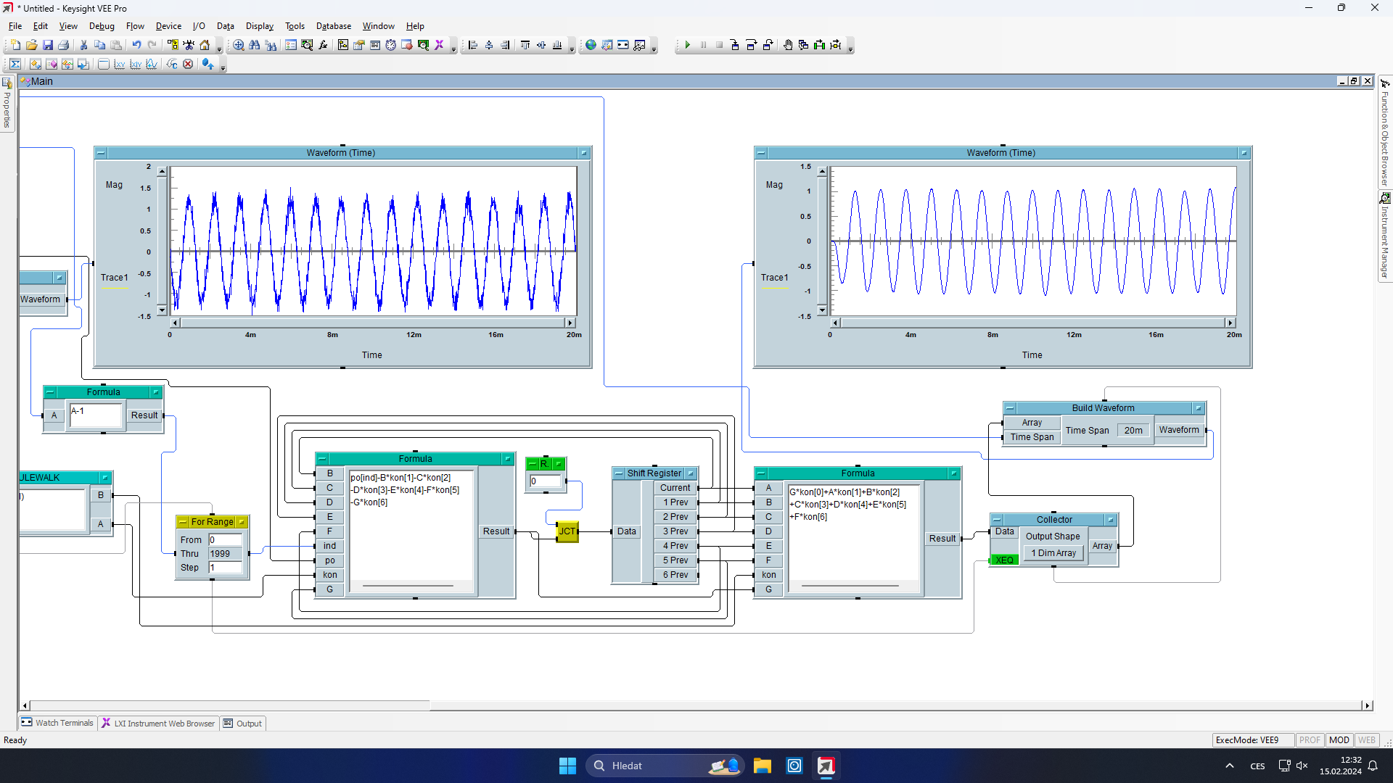

Vyfiltrovaný signál



**Závěr:**

První tři vyfiltrované půlvlny jsou zatlumené, to je způsobeno náběhem filtru. Při běžném použití filtrů se filtruje příchozí signál spojitě, a proto nedochází k tomuto zkreslení, protože filtr se nikdy nevypíná. Filtr fázově posouvá signál o 90°.